

**ひまわり保育園**

**開園説明会**

**説明会の詳細が決まりましたのでお知らせします**

**●日時　：　１０月１日（土）１回目　９：3０～　　２回目　１０時４５分～**

**●場所　南砂区民館　第２洋室（南砂出張所　３階）**

**※事前に申し込みをお願いします。**

**●定員：１回15組（1組3名まで）※定員になり次第、受付終了となります。**

**申し込み先：ひまわり保育室　メールまたは電話にてお申し込みください。**

**himawari@koto-tomosodachi.com**[**TEL:03-3647-4868**](TEL:03-3647-4868)

**■コロナの感染状況により、オンライン説明会にさせていただきます**

**■駐車、駐輪スペースが限られている為、公共交通機関等でお越しください**

***



HPも

ご覧ください

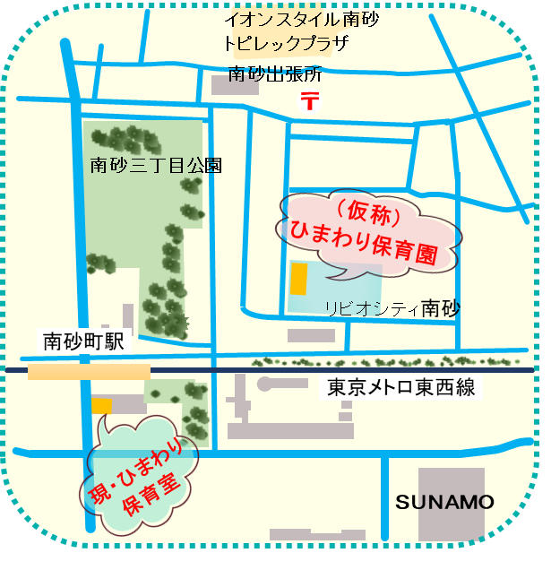**

ひまわり保育園は、現在、工事中のため見学できません。

内装工事進行中の写真や、定員が46名の法人内保育園の保育動画等を用い、保育理念、保育の特色を説明いたします。

定員46名

1歳児7名　2歳児９名　3歳児１０名

4歳児１０名　5歳児１０名

ご参加、お待ちしております。

**ひまわり保育室　03-3647-4868（担当　水野）**

**himawari@koto-tomosodachi.com**

※入園説明会について※

入園希望者向けに説明会を開催予定

10月1日（土）南砂区民館　（予定）

　　　　　　　　　　　　　　詳しくは　HPへ→